LAPORAN PRAKTIKUM

PERTEMUAN 3

Disusun sebagai salah satu tugas

mata kuliah Metode Numerik



Patricia Joanne

140810160065

Dikumpulkan tanggal

1 Oktober 2017

PROGRAM STUDI S-1 TEKNIK INFORMATIKA

FAKULTAS MATEMATIKA DAN ILMU PENGETAHUAN ALAM

UNIVERSITAS PADJADJARAN

2017

**Hasil Praktikum**

**Soal:**

Carilah akar persamaan $f\left(x\right)=2x^{2}-5x-1=0$ di [0,2] dengan tebakkan awal 0.05. Kerjakan secara manual dan menggunakan Scilab. Sertakan kodingan scilab berserta screenshot programnya.

**Jawab:**

Fungsi dalam SciNotes: (disave dengan nama newtraph.sci)

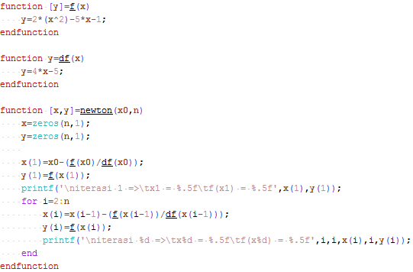

Pemanggilan newtraph.sci:

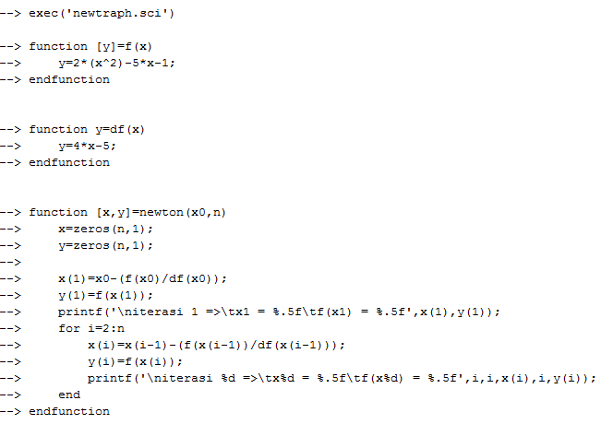



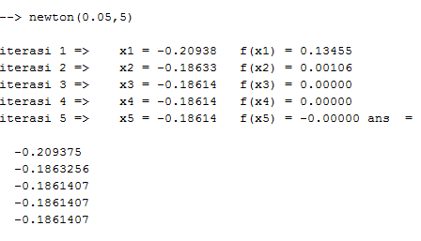

Perhitungan manual: (lebih jelasnya ditulis di kertas)

$$f\left(x\right)=2x^{2}-5x-1=0$$

$$f'(x)=4x-5=0$$

|  |  |  |  |
| --- | --- | --- | --- |
| i | x | f(x) | f”(x) |
| 1 | -0.20938 | 0.13455 | -0.209375 |
| 2 | -0.18633 | 0.00106 | -0.1863256 |
| 3 | -0.18614 | 0.00000 | -0.1861407 |
| 4 | -0.18614 | 0.00000 | -0.1861407 |
| 5 | -0.18614 | 0.00000 | -0.1861407 |

Jawabannya: -0.18614 (berakhir pada iterasi ke-3)